DDS — DIÁLOGO DIÁRIO DE SEGURANÇA
ESCAVACOES: RISCO DE DESMORONAMENTO
Data: ___/___/______ | Facilitador: _______________________________ | Duração: 10 min
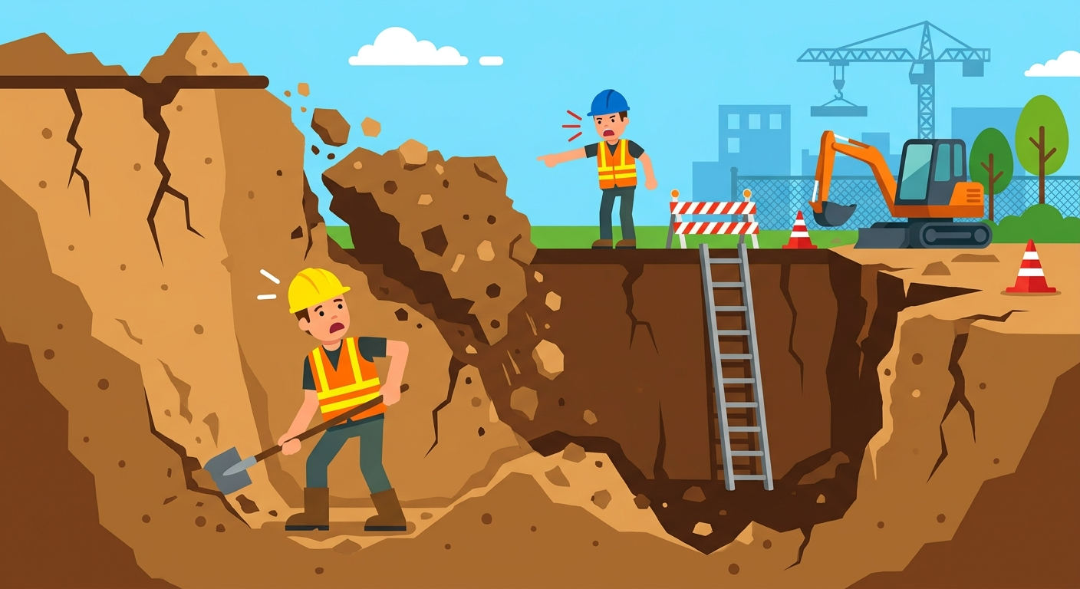
CASO REAL · 2 min
Marcelo tinha 34 anos, dois filhos pequenos e estava há seis meses trabalhando numa obra de saneamento no interior de São Paulo. Era uma segunda-feira comum, calor de rachar, e a escavação para assentamento de tubulação já estava com quase 2 metros de profundidade. O solo era argiloso, e na semana anterior tinha chovido bastante — mas ninguém comentou nada sobre isso na reunião da manhã. Marcelo desceu para verificar o alinhamento da vala, como fazia todos os dias. Alguns colegas estavam na borda, outros operavam a retroescavadeira a poucos metros. De repente, sem barulho, sem aviso: a parede lateral cedeu. Não foi uma avalanche dramática — foi rápida, silenciosa e devastadora. A terra envolveu Marcelo até a cintura em segundos. Seus colegas gritaram, pararam tudo, tentaram escavar com as mãos. Levou quase vinte minutos para tirá-lo. Marcelo sobreviveu, mas sofreu fratura em três vértebras e ficou oito meses afastado. Nunca mais voltou ao serviço de campo. A causa? Solo enfraquecido pela chuva, ausência de escoramento e nenhuma análise de risco antes de entrar na vala.
---
INTRODUÇÃO AO TEMA · 2 min
Escavações estão entre as atividades com maior índice de mortalidade na construção civil — nos EUA, o OSHA aponta que trabalhadores em valas têm 112% mais chance de morte do que em outras atividades da obra. No Brasil, a NR-18 (item 18.8) estabelece obrigações claras para escavações, valas e túneis, incluindo análise do solo, escoramento e presença de responsável técnico. Um metro cúbico de terra úmida pode pesar mais de 1.800 kg — mais do que um carro popular. Desmoronamento não avisa: acontece em segundos e soterrar uma pessoa até a cintura já é suficiente para causar morte por compressão torácica.
---
PONTOS PRINCIPAIS · 3 min
Analise o solo antes de qualquer coisa**
Solo argiloso, úmido ou que já foi escavado anteriormente é instável. Antes de entrar na vala, um responsável técnico deve avaliar o tipo de solo e definir as medidas de proteção necessárias.
Escoramento não é opcional**
Valas com mais de 1,25 m de profundidade exigem escoramento ou taludes adequados, conforme a NR-18. Improvisar com tábuas soltas ou sem fixação é o mesmo que não escavar nada.
Ninguém entra na vala sem autorização**
Toda entrada em escavação deve ser precedida de análise de risco e autorização. Se não há certeza sobre a estabilidade, ninguém desce — simples assim.
Atenção redobrada após chuva**
A chuva infiltra no solo e reduz drasticamente sua coesão. Após qualquer precipitação, a vala deve ser reavaliada antes de retomar o trabalho, mesmo que ela pareça intacta.
Mantenha saída de emergência e equipe na superfície**
Sempre deve haver uma escada ou rampa de acesso dentro da vala e pelo menos um colaborador na superfície. Em caso de emergência, cada segundo conta para o resgate.
---
DISCUSSÃO INTERATIVA · 2 min
Você já trabalhou ou viu alguém trabalhar em escavação sem o escoramento adequado? O que aconteceu ou poderia ter acontecido?
Se você estivesse na borda de uma vala e percebesse que o solo ao redor está rachando, o que você faria imediatamente?
Aqui na nossa obra, como está o procedimento de entrada em valas? Existe alguma etapa que vocês acham que poderia melhorar?
---
CONCLUSÃO E COMPROMISSO · 1 min
Desmoronamento em escavação não é azar — é consequência de uma decisão errada tomada antes de descer. Cada um de nós tem o direito e o dever de recusar uma tarefa quando as condições de segurança não estão garantidas. Vamos sair daqui hoje com um compromisso: nenhum de nós desce numa vala sem ter certeza de que o solo foi avaliado, o escoramento está no lugar e há uma saída segura disponível.
> "A terra que sustenta a obra não pode ser a mesma que enterra quem a constrói."
---
PARTICIPANTES
Nome: _______________ | Assinatura: _______________
Nome: _______________ | Assinatura: _______________
Nome: _______________ | Assinatura: _______________
Nome: _______________ | Assinatura: _______________
Nome: _______________ | Assinatura: _______________
Nome: _______________ | Assinatura: _______________
Nome: _______________ | Assinatura: _______________
Nome: _______________ | Assinatura: _______________
Nome: _______________ | Assinatura: _______________
Nome: _______________ | Assinatura: _______________

NOTAS SOBRE O USO
O conteúdo deste DDS é conceitual e serve como orientação inicial. Cabe aos profissionais de SMS e líderes adaptarem este material às particularidades de suas frentes de trabalho. A responsabilidade pela execução e direcionamento do diálogo cabe inteiramente ao condutor da atividade.

